Стриж
1. Сложите квадратный лист бумаги по диагонали и разверните
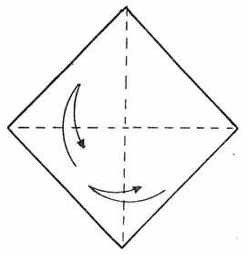
2. Теперь сложите "долиной" все углы к центру
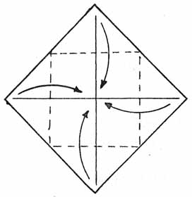
3. Базовая форма "Блин"
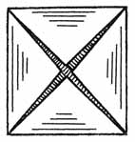
4. Сложи «долиной» два нижних уголка к центру.
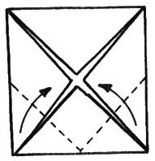
5. Сложи заготовку пополам. Поверни.
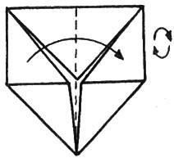
6. Вогни внутрь левый уголок, сделав складку «гора».
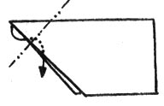
7. Надрежь по указанной линии. Отверни вверх один слой бумаги. Повтори с другой стороны.
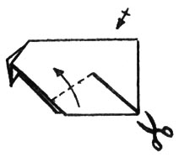
8. Результат.
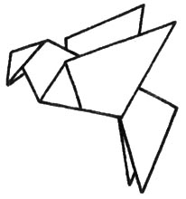
9. Сформируй хвост стрижа, вогнув «горой» правый уголок.
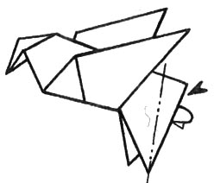
10. Оригами Стриж готово.
